Universidad Nacional del Nordeste Licenciatura en Sistemas de Información

Facultad de Ciencias Exactas y Naturales y Agrimensura Redes de datos

Departamento de Informática

Área Computación

**Redes de Datos**

**IoT: Sensor de Humedad con Arduino**

**Gassmann Dustin**

**Vallejo Juan Pablo**

**Pereira Matias**

**Año 2017**

***Informe de Avance***

En este Proyecto desarrollaremos un prototipo para censar, almacenar e informar la humedad en ciertos ambientes como pueden ser Data Center, Cámaras Frigoríficas, Invernaderos, etc.

El prototipo estará desarrollado en una placa ***Arduino UNO v3***, con un shield sim900 para la comunicación, un display para mostrar la medición actual, un módulo RTC para la obtención de la Fecha y Hora, un módulo de tarjeta SD para almacenar la información y el sensor de humedad para la adquisición de los datos.

El objetivo es poder censar la humedad en el ambiente cada un determinado intervalo de tiempo y poder comunicar mediante una alerta si la humedad se encuentra fuera del rango determinado para cada ambiente en particular, según donde se aplique, y de esta manera el encargado tome las acciones necesarias para estabilizar el ambiente.

Esta solución elimina la dependencia de encontrarse físicamente en el lugar para realizar dicho control, ya que ante cualquier medición fuera del rango establecido como óptimo, el envío de la alerta de forma remota permitirá un mejor control y mantenimiento del ambiente.

Debido a la reprogramación del firmware y el uso de un software se puede realizar una reprogramación de los márgenes óptimos y ajustarlos según sea conveniente en cada ambiente en particular, o modificar estos márgenes en un mismo ambiente en distintas condiciones o en las diferentes estaciones, si así lo requiriera.

***Funcionamiento***

El dispositivo obtiene la humedad cada 5 (cinco) segundos, mediante un Sensor de Humedad, y verifica si se encuentra dentro del rango pre-establecido.

Si el dato no se encuentra en dicho rango, el dispositivo envía un mensaje de texto a un número pre-cargado en el módulo sim900 informando sobre la humedad actual, ya sea que se encuentre por encima o por debajo del rango.

En cada medición de la humedad se almacena un registro de 21 (veintiún) Bytes en un archivo de texto plano en una tarjeta SD, este registro está conformado por los siguientes datos:

2bytes para el Día;

2bytes para el Mes;

4bytes para el Año;

2bytes para la Hora;

2bytes para los Minutos;

2bytes para los Segundos;

2bytes para la Humedad Máxima;

2bytes para la Humedad Mínima;

2bytes para la Humedad Actual;

1bytes para verificación de Error;

El registro almacenado tendrá un formato similar al siguiente:

**231020171357576030451**

***Diagrama de Conexión***

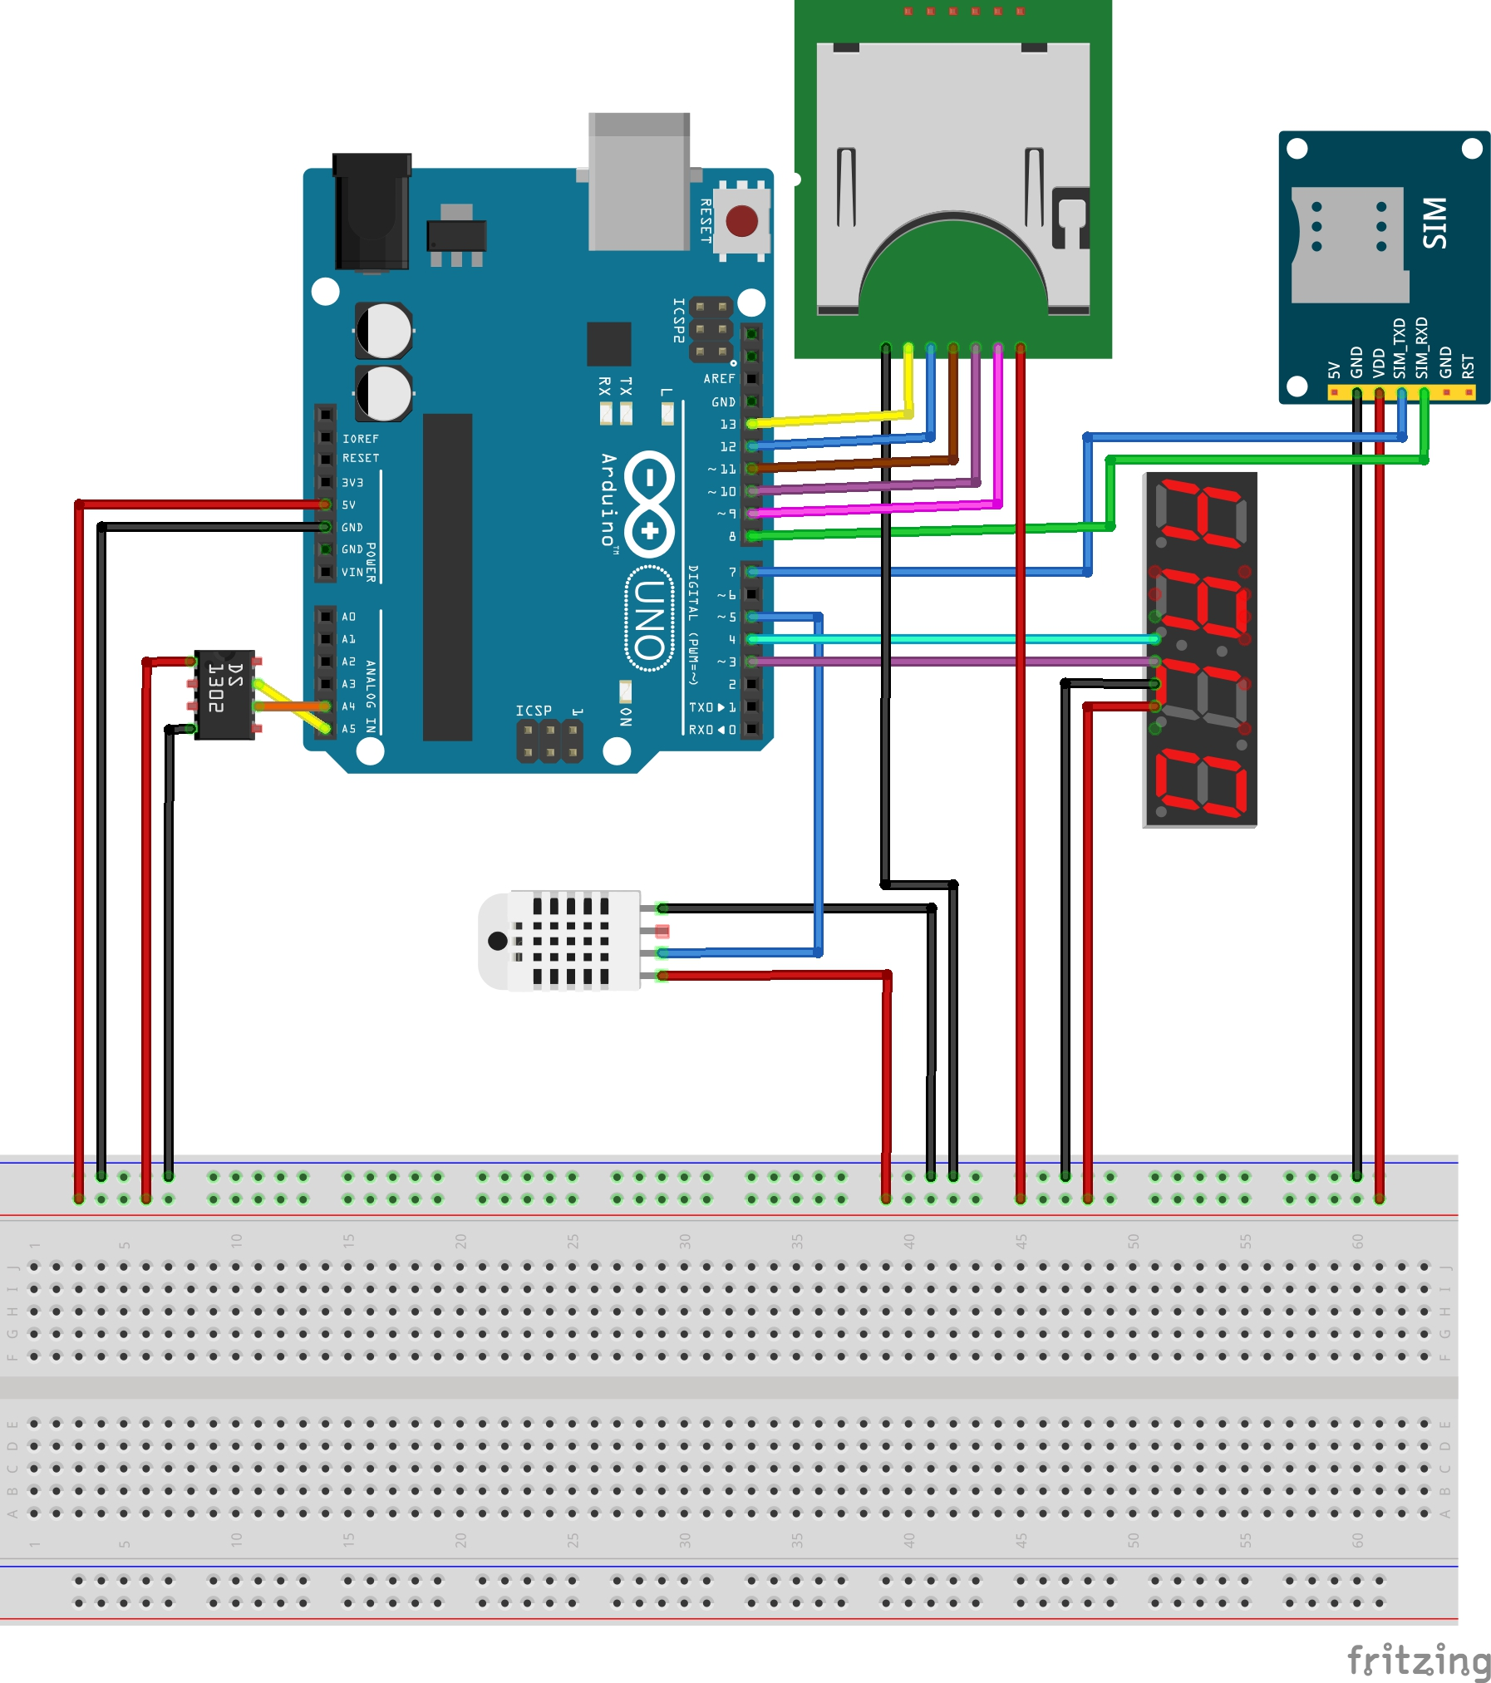

**Control de húmedad en un DataCenter**

**MARCO CONTEXTUAL**

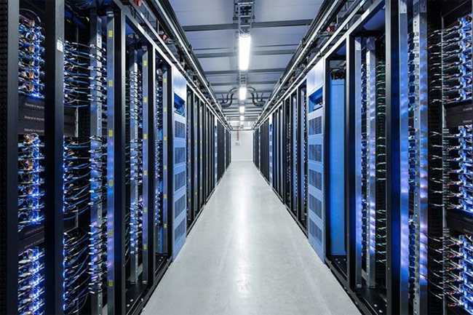

Un **Data Center es un *Centro de Procesamiento de Datos***, una instalación empleada para albergar un **sistema de información** de componentes asociados, como telecomunicaciones y los **sistemas de almacenamientos** donde generalmente incluyen fuentes de alimentación redundante o de respaldo de un proyecto típico de **data center** que ofrece espacio para **hardware** en un ambiente controlado, como por ejemplo acondicionando el espacio con el aire acondicionado, extinción de encendidos de diferentes dispositivos de seguridad para permitir que los equipos tengan el mejor [nivel](http://conceptodefinicion.de/nivel/) de rendimiento con la máxima disponibilidad del sistema.

Con el interés de mantener esto último, en nuestro proyecto ofrecemos la capacidad de sensar el nivel de humedad en el ambiente, con el fin de poder controlarlo y que no generen problemas mayores en el establecimiento.

***Estándar TIA 942***

Este estándar provee una serie de recomendaciones y Guide Lines (Directrices), para el diseño e instalación de infraestructuras de Data Centers (centros de cómputo), que sin los lugares donde se colocan racks, servidores, equipo de comunicaciones, etc.

La intención es que sea utilizado por los diseñadores que necesitan un conocimiento acabado de los servicios de planificación, el sistema de cableado y el diseño de redes.

**Ventajas**:

* La nomenclatura estándar
* El funcionamiento a prueba de fallos
* Solida protección contra las catástrofes naturales o manufacturados
* La fiabilidad a largo plazo
* Capacidad de expansión y escalabilidad

Según el estándar TIA-942, la infraestructura de soporte de un Data Center debe estar compuesto por cuatro subsistemas como lo son

* Telecomunicaciones
* Arquitectura
* Sistema eléctrico
* Sistema mecánico

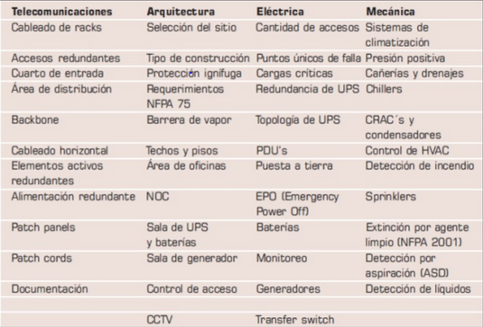

**Entendiendo los Tiers**

Uno de los mayores puntos de confusión en el campo del uptime (tiempo disponible de los sistemas) es la definición de Data Center confiable; ya que lo que es aceptable para una persona o compañía no lo es para otra. Empresas competitivas con infraestructuras de Data Center completamente diferentes proclaman poseer alta disponibilidad; esto puede ser cierto y dependerá de la interpretación subjetiva de disponibilidad que se realice para el tipo de negocio en que se encuentre una compañía.

* Tier 1 – Nivel I (Básico)
* Tier 2 – Nivel II (Componentes redundantes)
* Tier 3 – Nivel III (Mantenimiento concurrido)
* Tier 4 – Nivel IV (Tolerante a errores)

A partir del estándar aplicado por los respectivos Data Center se puede tener en cuenta el diseño y la forma en la que están distribuidas los componentes, de esa manera dependiendo los tipos de cableados y conexiones, tener en cuenta el nivel de humedad dentro del ambiente, a su vez mantener los equipos refrigerados.

***Cuál es el nivel de humedad optimo para un Data Center***

La humedad es la amenaza menos visible a los equipos dentro de un Data Center. Incluso hasta algunas personas llegan a omitirla dentro de sus consideraciones al momento de monitorear.

La humedad ambiental es la cantidad de vapor de agua presente en el aire. Se puede expresar de dos formas: mediante la humedad absoluta, y de forma relativa o grado de humedad (también conocido por las siglas HR). La humedad relativa es la relación porcentual entre la cantidad de vapor de agua real que contiene el aire y la que necesitaría contener para saturarse a la misma temperatura. Por ejemplo, una humedad relativa del 60% quiere decir que de la totalidad de vapor de agua (el 100%) que podría contener el aire a esta temperatura, solo tiene el 60% de vapor.

Otro término importante es el punto de condensación o punto de rocío, representado por la temperatura a la cual el agua que está en el aire cambia de estado de gaseoso a líquido, es decir, cuando la HR = 100%. Entonces, el aire se considera saturado.

A medida que aumenta la temperatura del aire, aumenta la capacidad para retener agua, lo cual es otro buen motivo para mantener la temperatura controlada. Esto es un efecto secundario del consumo de aire frío por parte de los equipos informáticos.  Cuando el aire frío pasa desde el frente de los servidores, sale con mayor temperatura y con mayor capacidad de retener agua.

***Circulación del aire y control de temperatura***

El aire que ingresa por el frente del servidor para refrigerarlo tiene propiedades distintas cuando sale por la parte trasera. A mayor temperatura, menor HR e igual punto de condensación. Supongamos que por el frente del servidor ingresa el aire a 22°C, probablemente a la salida del equipo la temperatura sea aproximadamente 37°C. Así mismo la humedad relativa disminuye de 50% a 22% y el punto de condensación se mantiene igual a 12°C

Existen dos posibles amenazas relacionadas con la humedad relativa dentro del Data Center:

* **Descargas electroestáticas:** las posibilidades de descargas electroestáticas, también conocidas como ESD (*electrostatic discharge*) se producen cuando la humedad baja. Asimismo, esas posibilidades aumentan aún más si la temperatura es baja. Las descargas electroestáticas pueden ser apenas perceptibles para las personas, pero no causan ningún tipo de daño. En cambio, una descarga de 10 Volts, ya es capaz de dañar un equipo.
* **Corrosión:** ocurre cuando un elemento metálico es expuesto al agua, ya sea porque se moja o se generan pequeñas gotas causadas por la condensación de agua en el aire. Por ejemplo; en un ambiente con una humedad alta. Los elementos dentro de los servidores se pueden dañar y sufrir una pérdida de datos.

**La clave es encontrar un equilibrio justo para tener lograr tener la humedad en un rango óptimo donde se eviten las descargas estéticas y de condensación. Por ello, el rango más adecuado de humedad es entre el 40% y el 55% (también es el rango recomendado por la norma TIA-942).**

Por arriba del 55% podría haber síntomas de corrosión, y por debajo del 40% comenzarían a aumentar los riesgos de descargas estáticas.

En el mercado existen distintos tipos de soluciones para controlar la humedad del ambiente dentro del Data Center, como por ejemplo instalar humificadores: que son dispositivos que tiene sensores, los cuales envían señales para comenzar a funcionar cuando el umbral para el cual están configurados es alcanzado.

Como medida adicional de protección se pueden instalar supresores de sobretensiones transitorias o TVSS (Transient Voltage Surge Supressors) definidos por las normas eléctricas internacionales con el fin de proteger las instalaciones eléctricas de incrementos o picos de voltaje generados por fenómenos de carácter transitorios (lapso muy reducido de tiempo). Estos fenómenos inesperados pueden causar serios problemas en las instalaciones y en los equipos sensibles.  Por esta razón, su importancia clave dentro del sistema de protecciones.

La sobrecarga puede tener dos fuentes de origen:

* **Interno**: Asociados con las sobretensiones relacionadas con maniobra y conmutación entre circuitos dentro de la propia instalación.
* **Externo**: causado principalmente por descargas eléctricas provenientes de la atmósfera como pueden ser los rayos.

Referencias:

<http://www.areadata.com.ar/pdf/El%20standard%20TIA%20942%20-vds-11-4.pdf>

<http://www.theregister.co.uk/2013/06/08/facebook_cloud_versus_cloud/> (ARTICULO)

<http://conceptodefinicion.de/data-center/>